**Providencia: Auto Ordena Emplazamiento**

**Proceso: Ordinario Laboral de Primera Instancia**

**Demandante: Abelito Zúñiga Lucumí**

**Demandados: Agropecuaria San Isidro S.A., en Liquidación y Otros.**

**Radicación No. 19573310500120190005700**

**JUZGADO LABORAL DEL CIRCUITO**

PUERTO TEJADA (CAUCA), veintitrés (23) de marzo de dos mil veintiuno (2.021).

Visto el informe Secretarial que antecede que da cuenta de la solicitud de emplazamiento del señor **JUAN IRAIZOS TOBAR** efectuada por la señora apoderada judicial del demandante la cual obedece a que no se ha logrado la notificación del auto admisorio de la demanda y a pesar de que no se hace la manifestación que reclama el artículo 293 del Código General del Proceso, el Juzgado **DISPONE:**

**1.-DESIGNASE** al doctor **EDGAR IBARRA VELASCO** de la lista de Auxiliares de la Justicia del este Despacho, como curador ad-litem del demandado **JUAN IRAIZOS TOBAR**, identificado con la cédula de ciudadanía No. 14.958.734 de Cali Valle, cargo que será ejercido al notificarse del auto admisorio de la demanda acto que conllevará a la aceptación de la designación.

**2**.- El inciso 7 del artículo 48 del Código General del Proceso, manifiesta que el Curador Ad Litem, desempeñará el cargo de una forma gratuita como defensor de oficio y su nombramiento de forzosa aceptación, salvo que el designado acredite estar actuando en más de cinco (5) procesos como defensor de oficio. En consecuencia, como designado deberá concurrir inmediatamente a asumir el cargo, so pena de las sanciones disciplinarias a que hubiere lugar, para lo cual se compulsaran copias a la autoridad competente.

**3**.- **NOTIFIQUESE** el nombramiento al doctor **EDGAR IBARRA VELASCO,** como auxiliar de la justicia, para el cual ha sido designado, en la forma y términos señalados en el artículo 49 del Código General del Proceso. Si el auxiliar designado no acepta el cargo dentro de los cinco (5) días siguientes a la comunicación de su nombramiento, se excusa de prestar el servicio, no concurre a la audiencia, no cumple el encargo en el término otorgado, o incurra en causal de exclusión de la lista, será relevado inmediatamente**.**

**4.-** **De** conformidad con lo dispuesto en el artículo 29 del Código Procesal del Trabajo y de la Seguridad Social **ORDENASE EL EMPLAZAMIENTO POR** **EDICTO** al demandado **JUAN IRAIZOS TOBAR**, identificado con la cédula de ciudadanía No. 14.958.734 de Cali Valle, advirtiéndole que le ha sido designado curador para la litis. Dicho emplazamiento se hará conforme a lo previsto en el artículo 10 del Decreto Legislativo No. 806 de 04 de junio de 2020, que dispone que los emplazamientos que deban realizarse como conforme al artículo 108 del Código General del Proceso se harán únicamente a través de la plataforma del Registro Nacional del Personas emplazadas sin necesidad de publicación en un medio escrito, inclusión que se hará conforme al artículo 5 del Acuerdo No. **PSAA14-10118** del Consejo Superior de la Judicatura,

**5.-** En cuanto hace relación a la reforma a la demanda, y la inclusión de un nuevo demandado o demandados, se debe atemperar la parte actora a lo dispuesto en el inciso segundo del artículo 28 del Código Procesal del Trabajo y de la Seguridad Social y a lo dispuesto en el artículo 87 del Código General del Proceso, debiendo indicar si existió o no proceso de sucesión de la causante **MARÍA DEL PILAR IRAIZOS** **TOBAR** a través del cual se pudo establecer quienes son sus herederos, ya que no es procedente la solicitud de certificación que sobre tal aspecto requiere la apoderada judicial del demandante se haga a uno de los demandados.

Surtido el emplazamiento ordenado**, VUELVA** el proceso a Despacho a fin de resolver lo pertinente para la continuación del mismo.

**NOTIFÍQUESE y CÚMPLASE”**

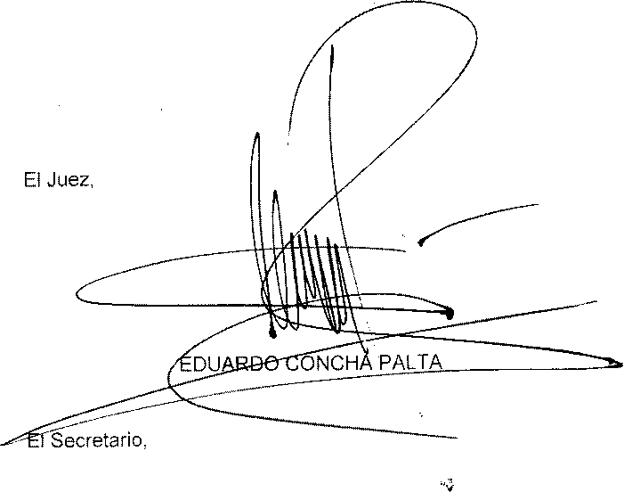

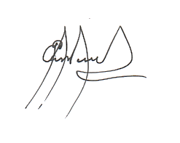

EVER PIAMBA MONTERO

**JUZGADO LABORAL DEL CIRCUITO DE PUERTO TEJADA - CAUCA**.-

**La presente providencia se notifica por anotación en Estado No. 012 fijado hoy 24 DE MARZO DEL AÑO 2021**



**EVER PIAMBA MONTERO.**

**Secretario**